Chúc mừng cô giáo Nguyễn Thị Kim Nhung

đạt giải Nhất giáo viên dạy giỏi cấp Thành phố

Người viết: Doãn Thị Xuân Thanh
Có nghề nào hạnh phúc đến thế chăng?
Nghề mình đó với bảng đen phấn trắng,
Gieo yêu thương vào tâm hồn trong trắng,
Mang đến cho đời nhiều hoa trái ngát hương.
Vâng! Nghề trồng người với bao khó khăn vất vả nhưng cũng là nghề mang lại bao ước mơ, niểm tin và hi vọng cho thế hệ mai sau. Với các thầy cô giáo - những người gieo mầm tri thức cho tương lai thì được cống hiến cho sự nghiệp trồng người là niềm hạnh phúc. Niềm hạnh phúc càng nhân lên với các thầy cô và các em học sinh trường THCS Ái Mộ khi cô giáo Nguyễn Thị Kim Nhung - giáo viên môn Ngữ văn - Lịch sử đã giành giải Nhất trong cuộc thi giáo viên dạy giỏi cấp Thành phố bộ môn Lịch sử năm học 2017 - 2018.
Cô giáo Nguyễn Thị Kim Nhung là giáo viên chủ nhiệm lớp 6E trường THCS Ái Mộ, đồng thời là một Chủ tịch Công đoàn nhiệt tình với công việc, một Phó tổng phụ trách với bao công việc bộn bề, một giáo viên chủ nhiệm hết lòng vì học sinh thân yêu, một giáo viên say sưa với công tác chuyên môn.
Đầu năm học 2017 - 2018, cô giáo Nguyễn Thị Kim Nhung đã giành giải Nhất trong cuộc thi Giáo viên dạy Giỏi môn Lịch sử cấp trường và được chọn cử thi giáo viên dạy giỏi môn Lịch sử cấp Quận. Được sự giúp đỡ của Ban giám hiệu Nhà trường, các thầy cô giáo trong tổ chuyên môn, cô giáo Nguyễn Thị Kim Nhung đã xuất sắc giành giải Nhất cấp Quận và được chọn cử đi thi Giáo viên giỏi cấp Thành phố. Đây là niềm vui nhưng cũng là một thử thách khó khăn với cô. Để có được những bài giảng Lịch sử hay và sinh động, cô đã tìm, sưu tầm các tư liệu phục vụ cho việc giảng dạy. Những giờ lên lớp của cô đã thực sự cuốn hút học trò, giúp các em yêu thích hơn môn học và thích học hơn. Sự nhiệt tình, cố gắng trong giảng dạy đã làm nên thành công của cô. Niềm vui như được nhân đôi khi cô giáo đã xuât sắc giành giải Nhất trong cuộc thi giáo viên giỏi cấp Thành phố bộ môn Lịch sử. Đây là một thành tích rất đáng tự hào không chỉ của riêng cô giáo mà còn là niềm vui của thầy trò trường THCS Ái Mộ.
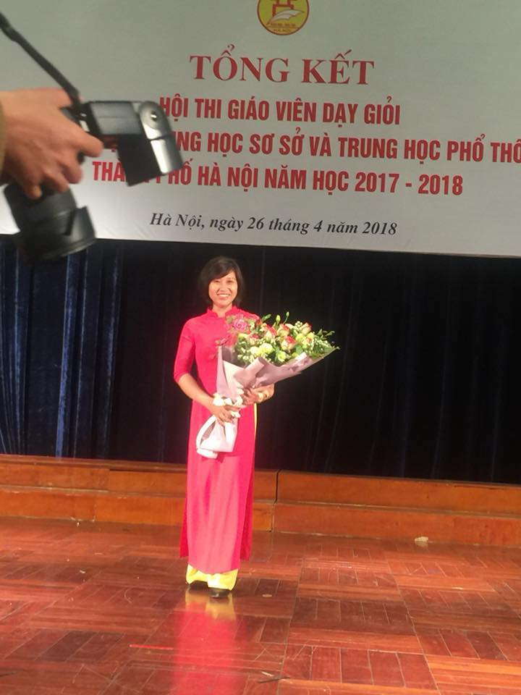
Vẫn biết chặng đường phía sau còn nhiều gian nan, vất vả nhưng tôi tin với một cô giáo trẻ giàu nghị lực và tâm huyết, yêu nghề mến trẻ như cô Nguyễn Thị Kim Nhung sẽ gặt hái nhiều thành công hơn nữa trong sự nghiệp trồng người mà cô đã lựa chọn. Chúc cô giáo luôn trẻ mãi, yêu đời và luôn luôn nhận được tình yêu thương, sự kính trọng của bao thế hệ học trò và là nơi mà phụ huynh, học sinh gửi gắm niềm tin yêu.

